OŠ Janka Leskovara

Dragutina Kunovića 8

49218 Pregrada

***Zapisnik 1. sjednice Vijeća učenika***

Sjednica se održala 3. listopada 2024. godine od 12.15 do 13h u školskoj blagavaoni OŠ Janka Leskovara u Pregradi.

**Prisutni članovi:** Daniil Kapitonov, Dino Ružak, Jakov Horvat, Erik Burić, Tijana Mrkus, Lucija Lazar, Teo Glas, Vito Stiplošek, Korina Gorup, Ivan Rožić, Ema Boršić, Lara Klanšek, Jana Jazbec, Matej Barić, Noa Drožđan, Ema Šafranko, Eduardo Šafranko, Ema Vrbanc, Lana Tuđa, Luka Leskovar, Leon Žnidarec, Luka Brkić, Marija Brkić, Juraj Kračun, Karlo Lončar

**Predsjedavateljica:** Tamara Posavec, stručna suradnica pedagoginja

**Dnevni red:**

*1. Upoznavanje*

*2. Predstavljanje plana rada za školsku godinu 2024./2025.*

*3. Izbor predsjednika i zamjenika.*

U uvodnom dijelu sjednice, pedagoginja škole Tamara Posavec je pozdravila učenike, kratko im se predstavila te im objasnila ulogu rada Vijeća učenika pomoću prezentacije. Pedagoginja je također evidentirala prisutne članove.

Prema Statutu škole, u školi se osniva Vijeće učenika koje čine predstavnici učenika svakog razrednog odjela, a biraju se na satu razrednika. Predstavnik Vijeća učenika sudjeluje u radu tijela škole kada se odlučuje o pravima i obvezama učenika, bez prava odlučivanja. Vijeće učenika promiče interese učenika i predlaže mjere za poboljšanje prava i interesa učenika, raspravlja o rezultatima odgojno-obrazovnog rada i daje prijedloge za njegovo unapređenje, raspravlja o drugim važnim pitanjima vezanima uz prava, obveze i interese učenika. Vijeće vodi pedagoginja škole. Sjednice se održavaju jednom mjesečno, o čemu se učenike obavještava putem oglasne ploče, odnosno razrednih učitelja (područne škole).

Učenicima je predstavljen i prijedlog plana rada u ovoj školskoj godini te je on jednoglasno prihvaćen. Učenici su naveli još nekoliko prijedloga aktivnosti koje će biti ostvarene u skladu s prostornim i vremenskim mogućnostima.

Nakon toga, na sjednici je javnim glasanjem izabrano i vodstvo Vijeća, predsjednik i zamjenik. Za funkciju predsjednika kandidirali su se učenici Matej Barić iz 7.b, Jana Jazbec iz 6.d te Lara Klanšek iz 6.c. Matej je osvojio 17 glasova, Jana 7 glasova, a Lara 1 glas, čime je Matej postao predsjednik, a Jana zamjenica Vijeća učenika u školskoj godini 2024./2025.

Obzirom da se od 7.-11. listopada obilježava Dječji tjedan, učenici su zajedničkim snagama ukrašavali platno porukama koje žele poslati odraslima. Predsjednik Vijeća Matej Barić u ponedjeljak 7.10.2024. će na otvorenju Dječjeg tjedna predstaviti izrađeno platno uz prikladan govor.

Na samom kraju sjednice, učenicima su podijeljene umne mape i zadan zadatak koji moraju odraditi do iduće sjednice koja će biti krajem mjeseca. Zadatak učenika je da na satovima razrednika sa svojim razredom prodiskutiraju i izglasaju jedan prijedlog aktivnosti (radionice, sportske aktivnosti, igre, prikazivanje filmova i sl.) koji bi željeli da Vijeće učenika ostvari te da ga razrade pomoću umne mape. Izrađene umne mape, članovi Vijeća će izložiti na idućoj sjednici, a zatim dogovoriti što će od prijedloga ostvariti, kako i kada.

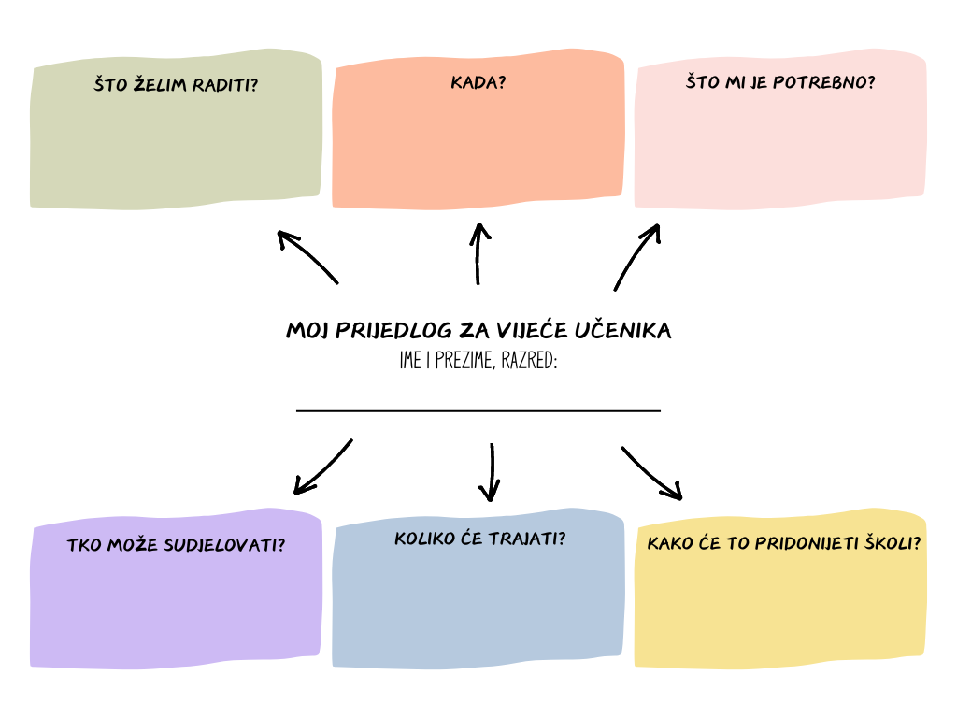

U Pregradi, 4. listopada 2024.

______________________

Tamara Posavec, pedagoginja